 |  | S
 | 
  TG/58/7 Rev.
  ORIGINAL: Inglés
  FECHA: 2020-12-17
  + 2022-10-25
UNIÓN INTERNACIONAL PARA LA PROTECCIÓN DE LAS OBTENCIONES VEGETALES
 | Ginebra
  CENTENO
  Código(s) UPOV: SECAL_CER
  Secale cereale L.
  *
DIRECTRICES
PARA LA EJECUCIÓN DEL EXAMEN
DE LA DISTINCIÓN, LA HOMOGENEIDAD Y LA ESTABILIDAD

Nombres alternativos:*

Nombre botánico | Inglés | Francés | Alemán | Español
  Secale cereale L.
  Rye
  Seigle
  Roggen
  Centeno

La finalidad de estas directrices (“directrices de examen”) es elaborar los principios que figuran en la Introducción General (documento TG/1/3) y sus documentos TGP conexos, con objeto de que sirvan de orientación práctica y detallada para el examen armonizado de la distinción, homogeneidad y estabilidad (DHE) y en particular, para identificar los caracteres apropiados para el examen DHE y producir descripciones armonizadas de variedades.
DOCUMENTOS CONEXOS
Estas directrices de examen deberán leerse en conjunción con la Introducción General y sus documentos TGP conexos.

ÍNDICE | PÁGINA
1. | OBJETO DE ESTAS DIRECTRICES DE EXAMEN.............................................................................................. | 3
2. | MATERIAL NECESARIO....................................................................................................................................... | 3
3. | MÉTODO DE EXAMEN......................................................................................................................................... | 3
3.1 | Número De Ciclos De Cultivo.................................................................................................................... | 3
3.2 | Lugar De Ejecución De Los Ensayos........................................................................................................ | 3
3.3 | Condiciones Para Efectuar El Examen...................................................................................................... | 3
3.4 | Diseño De Los Ensayos............................................................................................................................. | 4
3.5 | Ensayos Adicionales.................................................................................................................................. | 4

4. | EVALUACIÓN DE LA DISTINCIÓN, LA HOMOGENEIDAD Y LA ESTABILIDAD................................................ | 4
4.1 | Distinción................................................................................................................................................... | 4
4.2 | Homogeneidad.......................................................................................................................................... | 6
4.3 | Estabilidad................................................................................................................................................. | 6

5. | MODO DE AGRUPAR LAS VARIEDADES Y ORGANIZACIÓN DE LOS ENSAYOS EN CULTIVO.................... | 6
6. | INTRODUCCIÓN A LA TABLA DE CARACTERES.............................................................................................. | 7
6.1 | Categorías De Caracteres......................................................................................................................... | 7
6.2 | Niveles De Expresión Y Notas Correspondientes..................................................................................... | 7
6.3 | Tipos De Expresión.................................................................................................................................... | 7
6.4 | Variedades Ejemplo................................................................................................................................... | 7
6.5 | Leyenda..................................................................................................................................................... | 8

7. | TABLE OF CHARACTERISTICS/TABLEAU DES CARACTÈRES/MERKMALSTABELLE/TABLA DE CARACTERES..................................................................................................................................................... | 9
8. | EXPLICACIONES DE LA TABLA DE CARACTERES.......................................................................................... | 17
8.1 | Explicaciones Relativas A Varios Caracteres............................................................................................ | 17
 | Explicaciones Relativas A Caracteres Individuales................................................................................... | 17
  8.2
8.3 | Descripción de los estados de desarrollo de la escala decimal de Zadoks para los cereales (Zadoks et al., 1974) ................................................................................................................................................... | 21

9. | BIBLIOGRAFÍA...................................................................................................................................................... | 22
10. | CUESTIONARIO TÉCNICO.................................................................................................................................. | 23

1. | Objeto de estas directrices de examen
  Las presentes directrices de examen se aplican a todas las variedades de Secale cereale L.

2. | Material necesario
2.1
  Las autoridades competentes deciden cuándo, dónde y en qué cantidad y calidad se deberá entregar el material vegetal necesario para la ejecución del examen de la variedad. Los solicitantes que presenten material procedente de un país distinto de aquel en el que se efectuará el examen, deberán asegurarse de que se han cumplido todas las formalidades aduaneras y fitosanitarias.
2.2
  El material se entregará en forma de semilla.
2.3
  La cantidad mínima de material vegetal que ha de entregar el solicitante deberá ser de:
Variedades de polinización abierta e híbridas: 5 kg de semillas
Componentes parentales: 1,5 kg de semillas

 | La semilla deberá satisfacer, por lo menos, los requisitos mínimos de germinación, pureza analítica y de la especie, sanidad y contenido de humedad que especifiquen las autoridades competentes. Cuando la semilla deba almacenarse, la capacidad de germinación deberá ser lo más elevada posible y deberá ser especificada por el solicitante.
2.4
  El material vegetal proporcionado deberá presentar una apariencia saludable y no carecer de vigor ni estar afectado por enfermedades o plagas importantes.
2.5
  El material vegetal deberá estar exento de todo tratamiento que afecte la expresión de los caracteres de la variedad, salvo autorización en contrario o solicitud expresa de las autoridades competentes. Si ha sido tratado, se deberá indicar en detalle el tratamiento aplicado.

3. | Método de examen
3.1 | Número de ciclos de cultivo
 | La duración mínima de los ensayos deberá ser normalmente de dos ciclos de cultivo independientes.
  3.1.1
 | Se podrá concluir el examen de una variedad cuando la autoridad competente pueda determinar con certeza su resultado.
  3.1.2
3.2 | Lugar de ejecución de los ensayos
 | Normalmente los ensayos deberán efectuarse en un sólo lugar. En el documento TGP/9 “Examen de la distinción” se ofrece orientación respecto a los ensayos realizados en más de un lugar.
3.3 | Condiciones para efectuar el examen
 | Se deberán efectuar los ensayos en condiciones que aseguren un desarrollo satisfactorio para la expresión de los caracteres pertinentes de la variedad y para la ejecución del examen.
  3.3.1
3.3.2 | El estado óptimo de desarrollo para evaluar cada carácter se indica mediante una referencia en la tabla de caracteres. Los estados de desarrollo indicados por cada referencia se describen en el Capítulo 8.
 | El tipo recomendado de parcela para observar los caracteres se indica en la segunda columna de la tabla de caracteres mediante la clave siguiente:
  3.3.3
A:
  Plantas aisladas
B:  C: | ensayo especial
  Parcelas en hileras

  3.3.4
  Para los caracteres señalados con una "A”, en el caso de las líneas endógamas y los cruzamientos simples de líneas endógamas, la evaluación de la homogeneidad se deberá efectuar en parcelas en hileras (véase el capítulo 4.2)
3.4 | Diseño de los ensayos
  3.4.1
  Variedades de polinización abierta, variedades híbridas y variedades sintéticas: cada ensayo deberá tener por finalidad la obtención de al menos 60 plantas aisladas (A), que se dividirán en al menos dos repeticiones. Además, el ensayo deberá incluir al menos 300 plantas en una parcela en hileras (B).
3.4.2 | Líneas endógamas y cruzamientos simples de líneas endógamas: cada ensayo deberá tener por finalidad la obtención de al menos 20 plantas aisladas (A). Además, el ensayo deberá incluir al menos 600 plantas en parcelas en hileras, que se dividirán en al menos dos repeticiones (B).
3.4.3 | La evaluación del carácter "Tipo de desarrollo" deberá efectuarse en al menos 300 plantas.
3.4.4 | Los ensayos deberán concebirse de tal manera que se permita la extracción de plantas o partes de plantas para efectuar medidas y conteos, sin perjudicar las observaciones ulteriores que deberán efectuarse hasta el final del ciclo de cultivo.

3.5 | Ensayos adicionales
 | Se podrán efectuar ensayos adicionales para estudiar caracteres pertinentes.

4. | Evaluación de la distinción, la homogeneidad y la estabilidad
4.1 | Distinción
4.1.1 | Recomendaciones generales
Es de particular importancia para los usuarios de estas directrices de examen consultar la Introducción General antes de tomar decisiones relativas a la distinción. Sin embargo, a continuación se citan una serie de aspectos que han de tenerse en cuenta en las directrices de examen.

Para evaluar la distinción de los híbridos, se puede utilizar las líneas parentales y la fórmula, con arreglo a las siguientes recomendaciones:

i) descripción de las líneas parentales con arreglo a las Directrices de examen;

ii) comprobación de la originalidad de las líneas parentales por comparación con la colección de referencia, sobre la base de los caracteres indicados en el capítulo 7, con el fin de seleccionar las líneas endógamas más próximas;

iii) comprobación de la originalidad de la fórmula de los híbridos por comparación con la de los híbridos notoriamente conocidos, teniendo en cuenta las líneas endógamas más próximas;

iv) evaluación de la distinción en el nivel del híbrido en las variedades con una fórmula similar.

En los documentos TGP/9 “Examen de la distinción” y TGP/8 “Diseño de ensayos y técnicas utilizadas en el examen de la distinción, la homogeneidad y la estabilidad” se ofrecen más orientaciones.
4.1.2 | Diferencias consistentes
 | Las diferencias observadas entre variedades pueden ser tan evidentes que no sea necesario más de un ciclo de cultivo. Asimismo, en algunas circunstancias, la influencia del medio ambiente no reviste la importancia suficiente como para requerir más de un único ciclo de cultivo con el fin de garantizar que las diferencias observadas entre variedades son suficientemente consistentes. Una manera de garantizar que una diferencia en un carácter, observada en un ensayo en cultivo, sea lo suficientemente consistente es examinar el carácter en al menos dos ciclos de cultivo independientes.

4.1.3 | Diferencias claras
 | Determinar si una diferencia entre dos variedades es clara depende de muchos factores y, para ello se tendría que considerar, en particular, el tipo de expresión del carácter que se esté examinando, es decir, si éste se expresa de manera cualitativa, cuantitativa o pseudocualitativa. Por consiguiente, es importante que los usuarios de estas directrices de examen estén familiarizados con las recomendaciones contenidas en la Introducción General antes de tomar decisiones relativas a la distinción.
4.1.4
  Número de plantas o partes de plantas que se ha de examinar
Variedades de polinización abierta, variedades híbridas (excluidos los cruzamientos simples de líneas endógamas) y variedades sintéticas: Salvo indicación en contrario, a los efectos de la distinción, todas las observaciones de plantas individuales deberán efectuarse en 60 plantas o partes de cada una de las 60 plantas, y cualquier otra observación se efectuará en todas las plantas del ensayo. En el caso de observaciones de partes de plantas, el número de partes que habrá de tomarse de cada una de las plantas, deberá ser de uno.

Líneas endógamas y cruzamientos simples de líneas endógamas: Salvo indicación en contrario, a los efectos de la distinción, todas las observaciones de plantas individuales deberán efectuarse en 10 plantas o partes de cada una de las 10 plantas, y cualquier otra observación se efectuará en todas las plantas del ensayo, sin tener en cuenta las plantas fuera de tipo. En el caso de observaciones de partes de plantas, el número de partes que habrá de tomarse de cada una de las plantas, deberá ser de uno.

4.1.5 | Método de observación
 | El método recomendado para observar los caracteres a los fines del examen de la distinción se indica en la tabla de caracteres mediante la siguiente clave (véase el documento TGP/9 “Examen de la distinción”, sección 4 “Observación de los caracteres”):
MG: medición única de un grupo de varias plantas o partes de plantas
MS: medición de varias plantas o partes de plantas individuales
VG: evaluación visual mediante una única observación de un grupo de varias plantas o partes de plantas
VS: evaluación visual mediante la observación de varias plantas o partes de plantas individuales

 | Tipo de observación visual (V) o medición (M)
 | La observación “visual” (V) es una observación basada en la opinión del experto. A los fines del presente documento, por observación “visual” se entienden las observaciones sensoriales de los expertos y, por lo tanto, también incluye el olfato, el gusto y el tacto. La observación visual comprende además las observaciones en las que el experto utiliza referencias (por ejemplo, diagramas, variedades ejemplo, comparación por pares) o gráficos no lineales (por ejemplo, cartas de colores). La medición (M) es una observación objetiva que se realiza frente a una escala lineal calibrada, por ejemplo, utilizando una regla, una báscula, un colorímetro, fechas, recuentos, etc.
  Tipo de registro(s): un grupo de plantas (G) o plantas individuales (S)

A los fines de la distinción, las observaciones pueden registrarse mediante una observación global de un grupo de plantas o partes de plantas (G) o mediante observaciones de varias plantas o partes de plantas individuales (S). En la mayoría de los casos, la observación del tipo “G” proporciona un único registro por variedad y no es posible ni necesario aplicar métodos estadísticos en un análisis planta por planta para la evaluación de la distinción.

Para los casos en que en la tabla de caracteres se indica más de un método de observación de los caracteres, la observación en un grupo de plantas (MG o VG) se refiere siempre a líneas endógamas y cruzamientos simples de líneas endógamas y la observación de plantas individuales (MS o VS) se refiere a variedades de polinización abierta, variedades híbridas y variedades sintéticas.

4.2 | Homogeneidad
4.2.1 | Es particularmente importante que los usuarios de estas directrices de examen consulten la Introducción General antes de tomar decisiones relativas a la homogeneidad. Sin embargo, a continuación se citan una serie de aspectos que han de tenerse en cuenta en las directrices de examen.
4.2.2
  Las presentes directrices de examen han sido desarrolladas para el examen de variedades de polinización abierta, variedades híbridas, variedades sintéticas y cruzamientos simples de líneas endógamas. En el caso de variedades con otros tipos de reproducción o multiplicación, deberán seguirse las recomendaciones que figuran en la Introducción General y en la sección 4.5 “Examen de la homogeneidad” del documento TGP/13 “Orientaciones para nuevos tipos y especies”.
 | La evaluación de la homogeneidad en las variedades de polinización abierta, las variedades híbridas, excepto los cruzamientos simples de líneas endógamas, y las variedades sintéticas se realizará de conformidad con las recomendaciones que figuran en la Introducción General.
  4.2.3
4.2.4
  Para la evaluación de la homogeneidad de las líneas endógamas y los cruzamientos simples de líneas endógamas, deberán aplicarse las siguientes normas:
  Para la evaluación de la homogeneidad en una muestra de 600 plantas, deberá aplicarse una población estándar del 0.5% y una probabilidad de aceptación del 95%, como mínimo. En el caso de una muestra de 600 plantas, se permitirán 6 plantas fuera de tipo.
  Para la evaluación de la homogeneidad en una muestra de 60 o 100 plantas o partes de plantas deberá aplicarse una población estándar del 2% y una probabilidad de aceptación del 95% como mínimo. En el caso de una muestra de 60 plantas, se permitirán 3 plantas fuera de tipo. En el caso de una muestra de 100 plantas, se permitirán 5 plantas fuera de tipo.
4.3 | Estabilidad
4.3.1 | En la práctica no es frecuente que se conduzcan exámenes de la estabilidad que brinden resultados tan fiables como los obtenidos en el examen de la distinción y la homogeneidad. No obstante, la experiencia ha demostrado que en muchos tipos de variedades, cuando una variedad haya demostrado ser homogénea, también podrá considerarse estable.

4.3.2 | Cuando corresponda, o en caso de duda, la estabilidad podrá evaluarse adicionalmente, examinando un nuevo lote de semillas, para asegurarse de que presenta los mismos caracteres que el material suministrado inicialmente.
4.3.3 | Cuando corresponda, o en caso de duda, la estabilidad de una variedad híbrida podrá, además de evaluarse mediante un examen de la propia variedad híbrida, asimismo evaluarse mediante un examen de la homogeneidad y la estabilidad de sus líneas parentales.

5. | Modo de agrupar las variedades y organización de los ensayos en cultivo
5.1 | Los caracteres de agrupamiento contribuyen a seleccionar las variedades notoriamente conocidas que se han de cultivar en el ensayo con las variedades candidatas y a la manera en que estas variedades se dividen en grupos para facilitar la evaluación de la distinción.
5.2 | Los caracteres de agrupamiento son aquellos en los que los niveles de expresión documentados, aun cuando hayan sido registrados en distintos lugares, pueden utilizarse, individualmente o en combinación con otros caracteres similares: a) para seleccionar las variedades notoriamente conocidas que puedan ser excluidas del ensayo en cultivo utilizado para el examen de la distinción; y b) para organizar el ensayo en cultivo de manera tal que variedades similares queden agrupadas conjuntamente.
5.3 | Se ha acordado la utilidad de los siguientes caracteres de agrupamiento:
  (a)
  Grano: intensidad del color de la capa de aleurona (caràcter 1)
  (b)
  Tipo de desarrollo (caràcter 21)

5.4 | En la Introducción General y en el documento TGP/9 “Examen de la distinción” se dan orientaciones sobre el uso de los caracteres de agrupamiento en el proceso de examen de la distinción.

6. | Introducción a la tabla de caracteres
6.1 | Categorías de caracteres
6.1.1 | Caracteres estándar de las directrices de examen
 | Los caracteres estándar de las directrices de examen son aquellos que han sido aprobados por la UPOV para el examen DHE y de los cuales los Miembros de la Unión pueden elegir los que convengan para determinadas circunstancias.
6.1.2 | Caracteres con asterisco
 | Los caracteres con asterisco (señalados con *) son los caracteres incluidos en las directrices de examen que son importantes para la armonización internacional de las descripciones de variedades y que deberán utilizarse siempre en el examen DHE e incluirse en la descripción de la variedad por todos los Miembros de la Unión, excepto cuando el nivel de expresión de un carácter precedente o las condiciones medioambientales de la región lo imposibiliten.
6.2 | Niveles de expresión y notas correspondientes
6.2.1 | Se atribuyen a cada carácter niveles de expresión con el fin de definir el carácter y armonizar las descripciones. A cada nivel de expresión corresponde una nota numérica para facilitar el registro de los datos y la elaboración y el intercambio de la descripción.
6.2.2 | Todos los niveles pertinentes de expresión se presentan en el carácter.
6.2.3 | Explicaciones más exhaustivas relativas a la presentación de los niveles de expresión y de las notas figuran en el documento TGP/7 “Elaboración de las directrices de examen.
6.3 | Tipos de expresión

 | En la Introducción General figura una explicación de los tipos de expresión de los caracteres (cualitativo, cuantitativo y pseudocualitativo).
6.4 | Variedades ejemplo
 | En caso necesario, se proporcionan variedades ejemplo con el fin de aclarar los niveles de expresión de un carácter.

6.5 | Leyenda
 |  | English |  | français |  | deutsch | español | Example Varieties  Exemples  Beispielssorten  Variedades ejemplo | Note/  Nota
  1
  2
  3
  4
  5
  6
  7
  Name of characteristics in English
  Nom du caractère en français
  Name des Merkmals auf Deutsch
  Nombre del carácter en español
  states of expression
  types d’expression
  Ausprägungsstufen
  tipos de expresión

1 | Número de carácter
2 | (*) | Carácter con asterisco | – véase el Capítulo 6.1.2
3 | Tipo de expresión
 | QL | Carácter cualitativo | – véase el Capítulo 6.3
 | QN | Carácter cuantitativo | – véase el Capítulo 6.3
 | PQ | Carácter pseudocualitativo | – véase el Capítulo 6.3
4 | Método de observación (y tipo de parcela, si aplicable)
 | MG, MS, VG, VS |  | – véase el Capítulo 4.1.5
5
  (+)
  Véanse las explicaciones de la tabla de caracteres en el Capítulo 8.2
6 |  | Véanse las explicaciones de la tabla de caracteres en el Capítulo 8.1
  (a)
7
  Clave del estado de desarrollo Véanse las explicaciones de la tabla de caracteres en el Capítulo 8.3
A, B, C – véase el Capítulo 3.3.3

Las variedades ejemplo se señalan como:
(s) centeno de primavera
(w) centeno de invierno

7. | Table of Characteristics/Tableau des caractères/Merkmalstabelle/Tabla de caracteres

 |  | English |  | français |  | deutsch | español | Example Varieties  Exemples  Beispielssorten  Variedades ejemplo | Note/  Nota
1. | (*) | QL | VG|C | (+) |  | 00
  Grain: intensity of color of aleurone layer
  Grain : intensité de la couleur de la couche d’aleurone
  Korn: Intensität der Farbe der Aleuronschicht
  Grano: intensidad del color de la capa de aleurona
 |  | light |  | claire |  | hell | clara | (w) Helltop | 1
 |  | dark |  | foncée |  | dunkel | oscura | (s) Arantes, (w) Bonfire | 2
2. |  | QN | VG|C | (+) |  | 00
  Grain: coloration with phenol
  Grain : coloration au phénol
  Korn: Phenolfärbung
  Grano: coloración al fenol
 |  | absent or very light |  | nulle ou très claire |  | fehlend oder sehr hell | ausente o muy clara |  | 1
 |  | very light to light |  | très claire à claire |  | sehr hell bis hell | muy clara a clara |  | 2
 |  | light |  | claire |  | hell | clara |  | 3
 |  | light to medium |  | claire à moyenne |  | hell bis mittel | clara a media |  | 4
 |  | medium |  | moyenne |  | mittel | media | (s) Tiroler, (w) Gonello | 5
 |  | medium to dark |  | moyenne à foncée |  | mittel bis dunkel | media a oscura |  | 6
 |  | dark |  | foncée |  | dunkel | oscura | (s) Arantes, (w) Marcelo | 7
 |  | dark to very dark |  | foncée à très foncée |  | dunkel bis sehr dunkel | oscura a muy oscurs |  | 8
 |  | very dark |  | très foncée |  | sehr dunkel | muy oscura | (w) SU Stakkato | 9
3. | (*) | QN | VG|C | (+) |  | 10-11
  Coleoptile: anthocyanin coloration
  Coléoptile : pigmentation anthocyanique
  Keimscheide: Anthocyanfärbung
  Coleóptilo: pigmentación antociánica
 |  | absent or very weak |  | nulle ou très faible |  | fehlend oder sehr gering | ausente o muy débil | (w) Helltop | 1
 |  | very weak to weak |  | très faible à faible |  | sehr gering bis gering | muy débil a débil |  | 2
 |  | weak |  | faible |  | gering | débil |  | 3
 |  | weak to medium |  | faible à moyenne |  | gering bis mittel | débil a media |  | 4
 |  | medium |  | moyenne |  | mittel | media | (w) Tonus | 5
 |  | medium to strong |  | moyenne à forte |  | mittel bis stark | media a fuerte |  | 6
 |  | strong |  | forte |  | stark | fuerte | (s) Ovid, (w) Turbogreen | 7
 |  | strong to very strong |  | forte à très forte |  | stark bis sehr stark | fuerte a muy fuerte |  | 8
 |  | very strong |  | très forte |  | sehr stark | muy fuerte |  | 9

 |  | English | français | deutsch | español | Example Varieties  Exemples  Beispielssorten  Variedades ejemplo | Note/  Nota

4. |  |  |  | QN |  | MS|C |  |  |  | (a) |  | 12-13
  Coleoptile: length
  Coléoptile : longueur
  Keimscheide: Länge
  Coleóptilo: longitud
 |  |  |  | very short |  |  |  | très courte |  |  |  | sehr kurz |  | muy corta |  |  |  | 1
 |  |  |  | very short to short |  |  |  | très courte à courte |  |  |  | sehr kurz bis kurz |  | muy corta a corta |  |  |  | 2
 |  |  |  | short |  |  |  | courte |  |  |  | kurz |  | corta |  | (w) Dukato |  | 3
 |  |  |  | short to medium |  |  |  | courte à moyenne |  |  |  | kurz bis mittel |  | corta a media |  |  |  | 4
 |  |  |  | medium |  |  |  | moyenne |  |  |  | mittel |  | media |  | (s) Arantes, (w) Marcelo |  | 5
 |  |  |  | medium to long |  |  |  | moyenne à longue |  |  |  | mittel bis lang |  | media a larga |  |  |  | 6
 |  |  |  | long |  |  |  | longue |  |  |  | lang |  | larga |  | (w) Higreen |  | 7
 |  |  |  | long to very long |  |  |  | longue à très longue |  |  |  | lang bis sehr lang |  | larga a muy larga |  |  |  | 8
 |  |  |  | very long |  |  |  | très longue |  |  |  | sehr lang |  | muy larga |  |  |  | 9
 | 5. |  |  |  | QN |  | MS|C |  |  |  | (a) |  | 12-13
  First leaf: length of sheath
  Première feuille : longueur de la gaine
  Erstes Blatt: Länge der Blattscheide
  Primera hoja: longitud de la vaina
 |  |  |  |  | very short |  |  |  | très courte |  |  |  | sehr kurz |  | muy corta |  |  |  | 1
 |  |  |  |  | very short to short |  |  |  | très courte à courte |  |  |  | sehr kurz bis kurz |  | muy corta a corta |  |  |  | 2
 |  |  |  |  | short |  |  |  | courte |  |  |  | kurz |  | corta |  |  |  | 3
 |  |  |  |  | short to medium |  |  |  | courte à moyenne |  |  |  | kurz bis mittel |  | corta a media |  |  |  | 4
 |  |  |  |  | medium |  |  |  | moyenne |  |  |  | mittel |  | media |  | (s) Arantes, (w) Marcelo |  | 5
 |  |  |  |  | medium to long |  |  |  | moyenne à longue |  |  |  | mittel bis lang |  | media a larga |  |  |  | 6
 |  |  |  |  | long |  |  |  | longue |  |  |  | lang |  | larga |  | (w) Jobaro |  | 7
 |  |  |  |  | long to very long |  |  |  | longue à très longue |  |  |  | lang bis sehr lang |  | larga a muy larga |  |  |  | 8
 |  |  |  |  | very long |  |  |  | très longue |  |  |  | sehr lang |  | muy larga |  |  |  | 9
 | 6. |  |  |  | QN |  | MS|C |  |  |  | (a) |  | 12-13
  First leaf: length of blade
  Première feuille : longueur du limbe
  Erstes Blatt: Länge der Blattspreite
  Primera hoja: longitud del limbo
 |  |  |  |  | very short |  |  |  | très courte |  |  |  | sehr kurz |  | muy corta |  |  |  | 1
 |  |  |  |  | very short to short |  |  |  | très courte à courte |  |  |  | sehr kurz bis kurz |  | muy corta a corta |  |  |  | 2
 |  |  |  |  | short |  |  |  | courte |  |  |  | kurz |  | corta |  | (w) Guttino |  | 3
 |  |  |  |  | short to medium |  |  |  | courte à moyenne |  |  |  | kurz bis mittel |  | corta a media |  |  |  | 4
 |  |  |  |  | medium |  |  |  | moyenne |  |  |  | mittel |  | media |  | (w) Marcelo |  | 5
 |  |  |  |  | medium to long |  |  |  | moyenne à longue |  |  |  | mittel bis lang |  | media a larga |  |  |  | 6
 |  |  |  |  | long |  |  |  | longue |  |  |  | lang |  | larga |  | (w) Turbogreen |  | 7
 |  |  |  |  | long to very long |  |  |  | longue à très longue |  |  |  | lang bis sehr lang |  | larga a muy larga |  |  |  | 8
 |  |  |  |  | very long |  |  |  | très longue |  |  |  | sehr lang |  | muy larga |  |  |  | 9

 |  | English |  | français |  | deutsch | español | Example Varieties  Exemples  Beispielssorten  Variedades ejemplo | Note/  Nota
7. | (*) | QN | VG|A/VG|B/VS|A | (+) |  | 25-29
  Plant: growth habit
  Plante : port
  Pflanze: Wuchsform
  Planta: hábito de crecimiento
 |  | erect |  | dressé |  | aufrecht | erecto |  | 1
 |  | erect to semi-erect |  | dressé à demi-dressé |  | aufrecht bis halbaufrecht | erecto a semierecto |  | 2
 |  | semi-erect |  | demi-dressé |  | halbaufrecht | semierecto |  | 3
 |  | semi-erect to intermediate |  | demi-dressé à intermédiaire |  | halbaufrecht bis mittel | semierecto a intermedio |  | 4
 |  | intermediate |  | intermédiaire |  | mittel | intermedio | (s) Tiroler,  (w) Turbogreen | 5
 |  | intermediate to semi-prostrate |  | intermédiaire à demi-étalé |  | mittel bis halbliegend | intermedio a semipostrado |  | 6
 |  | semi-prostrate |  | demi-étalé |  | halbliegend | semipostrado | (w) Guttino | 7
 |  | semi-prostrate to prostrate |  | demi-étalé à étalé |  | halbliegend bis liegend | semipostrado a postrado |  | 8
 |  | prostrate |  | étalé |  | liegend | postrado |  | 9
8. | (*) | QN | MG|A/MG|B/MS|A | (+)
  Time of ear emergence
  Époque d’épiaison
  Zeitpunkt des Ährenschiebens
  Época de espigado
 |  | very early |  | très précoce |  | sehr früh | muy temprana | (w) Bonfire | 1
 |  | very early to early |  | très précoce à précoce |  | sehr früh bis früh | muy temprana a temprana |  | 2
 |  | early |  | précoce |  | früh | temprana | (w) Turbogreen | 3
 |  | early to medium |  | précoce à moyenne |  | früh bis mittel | temprana a media |  | 4
 |  | medium |  | moyenne |  | mittel | media | (w) Jobaro | 5
 |  | medium to late |  | moyenne à tardive |  | mittel bis spät | media a tardía |  | 6
 |  | late |  | tardive |  | spät | tardía |  | 7
 |  | late to very late |  | tardive à très tardive |  | spät bis sehr spät | tardía a muy tardía |  | 8
 |  | very late |  | très tardive |  | sehr spät | muy tardía | (w) Tonus | 9

 |  | English |  | français |  | deutsch | español | Example Varieties  Exemples  Beispielssorten  Variedades ejemplo | Note/  Nota
9. | (*) | QN | VG|B | (+) |  | 54-58
  Flag leaf: glaucosity of sheath
  Dernière feuille : glaucescence de la gaine
  Fahnenblatt: Bereifung der Blattscheide
  Última hoja: glauescencia de la vaina
 |  | absent or very weak |  | nulle ou très faible |  | fehlend oder sehr gering | ausente o muy débil |  | 1
 |  | very weak to weak |  | très faible à faible |  | sehr gering bis gering | muy débil a débil |  | 2
 |  | weak |  | faible |  | gering | débil | (w) Bonfire | 3
 |  | weak to medium |  | faible à moyenne |  | gering bis mittel | débil a media |  | 4
 |  | medium |  | moyenne |  | mittel | media | (w) Helltop | 5
 |  | medium to strong |  | moyenne à forte |  | mittel bis stark | media a fuerte |  | 6
 |  | strong |  | forte |  | stark | fuerte | (w) SU Stakkato | 7
 |  | strong to very strong |  | forte à très forte |  | stark bis sehr stark | fuerte a muy fuerte |  | 8
 |  | very strong |  | très forte |  | sehr stark | muy fuerte |  | 9

10. |  | QN | MS|A |  |  | 60-69
  Penultimate leaf: length of blade
  Avant-dernière feuille : longueur du limbe
  Zweitoberstes Blatt: Länge der Blattspreite
  Penúltima hoja: longitud del limbo
 |  | very short |  | très courte |  | sehr kurz | muy corta |  | 1
 |  | very short to short |  | très courte à courte |  | sehr kurz bis kurz | muy corta a corta |  | 2
 |  | short |  | courte |  | kurz | corta | (w) Guttino | 3
 |  | short to medium |  | courte à moyenne |  | kurz bis mittel | corta a media |  | 4
 |  | medium |  | moyenne |  | mittel | media | (w) Helltop | 5
 |  | medium to long |  | moyenne à longue |  | mittel bis lang | media a larga |  | 6
 |  | long |  | longue |  | lang | larga | (w) Turbogreen | 7
 |  | long to very long |  | longue à très longue |  | lang bis sehr lang | larga a muy larga |  | 8
 |  | very long |  | très longue |  | sehr lang | muy larga |  | 9
11. |  | QN | MS|A |  |  | 60-69
  Penultimate leaf: width of blade
  Avant-dernière feuille : largeur du limbe
  Zweitoberstes Blatt: Breite der Blattspreite
  Penúltima hoja: anchura del limbo
 |  | very narrow |  | très étroite |  | sehr schmal | muy estrecha |  | 1
 |  | very narrow to narrow |  | très étroite à étroite |  | sehr schmal bis schmal | muy estrecha a estrecha |  | 2
 |  | narrow |  | étroite |  | schmal | estrecha | (w) Tonus | 3
 |  | narrow to medium |  | étroite à moyenne |  | schmal bis mittel | estrecha a media |  | 4
 |  | medium |  | moyenne |  | mittel | media | (w) Marcelo | 5
 |  | medium to broad |  | moyenne à large |  | mittel bis breit | media a ancha |  | 6
 |  | broad |  | large |  | breit | ancha | (w) Virgiai | 7
 |  | broad to very broad |  | large à très large |  | breit bis sehr breit | ancha muy ancha |  | 8
 |  | very broad |  | très large |  | sehr breit | muy ancha |  | 9

 |  | English |  | français |  | deutsch | español | Example Varieties  Exemples  Beispielssorten  Variedades ejemplo | Note/  Nota
12. | (*) | QN | VG|A/VG|B/VS|A |  |  | 69-75
  Ear: glaucosity
  Épi : glaucescence
  Ähre: Bereifung
  Espiga: glauescencia
 |  | absent or very weak |  | nulle ou très faible |  | fehlend oder sehr gering | ausente o muy débil |  | 1
 |  | very weak to weak |  | très faible à faible |  | sehr gering bis gering | muy débil a débil |  | 2
 |  | weak |  | faible |  | gering | débil | (w) Tonus | 3
 |  | weak to medium |  | faible à moyenne |  | gering bis mittel | débil a media |  | 4
 |  | medium |  | moyenne |  | mittel | media | (s) Tiroler, (w) Marcelo | 5
 |  | medium to strong |  | moyenne à forte |  | mittel bis stark | media a fuerte |  | 6
 |  | strong |  | forte |  | stark | fuerte |  | 7
 |  | strong to very strong |  | forte à très forte |  | stark bis sehr stark | fuerte a muy fuerte |  | 8
 |  | very strong |  | très forte |  | sehr stark | muy fuerte |  | 9
13. | (*) | QN | VG|A/VG|B/VS|A | (+) |  | 70-85
  Stem: density of hairs below ear
  Tige : densité de la pilosité au-dessous de l’épi
  Halm: Dichte der Behaarung unterhalb der Ähre
  Tallo: densidad de la vellosidad bajo la espiga
 |  | absent or very sparse |  | nulle ou très lâche |  | fehlend oder sehr locker | ausente o muy laxa |  | 1
 |  | very sparse to sparse |  | très lâche à lâche |  | sehr locker bis locker | muy laxa a laxa |  | 2
 |  | sparse |  | lâche |  | locker | laxa | (w) Guttino | 3
 |  | sparse to medium |  | lâche à moyenne |  | locker bis mittel | laxa a media |  | 4
 |  | medium |  | moyenne |  | mittel | media | (w) Tonus | 5
 |  | medium to dense |  | moyenne à dense |  | mittel bis dicht | media a densa |  | 6
 |  | dense |  | dense |  | dicht | densa | (w) KWS Dolaro | 7
 |  | dense to very dense |  | dense à très dense |  | dicht bis sehr dicht | densa a muy densa |  | 8
 |  | very dense |  | très dense |  | sehr dicht | muy densa |  | 9
14. | (*) | QN | MS|A | (+) |  | 80-92
  Plant: length
  Plante : longueur
  Pflanze: Länge
  Planta: longitud
 |  | very short |  | très courte |  | sehr kurz | muy corta |  | 1
 |  | very short to short |  | très courte à courte |  | sehr kurz bis kurz | muy corta a corta |  | 2
 |  | short |  | courte |  | kurz | corta | (w) Guttino | 3
 |  | short to medium |  | courte à moyenne |  | kurz bis mittel | corta a media |  | 4
 |  | medium |  | moyenne |  | mittel | media | (s) Ovid, (w) Marcelo | 5
 |  | medium to long |  | moyenne à longue |  | mittel bis lang | media a larga |  | 6
 |  | long |  | longue |  | lang | larga | (w) Jobaro | 7
 |  | long to very long |  | longue à très longue |  | lang bis sehr lang | larga a muy larga |  | 8
 |  | very long |  | très longue |  | sehr lang | muy larga | (w) Bonfire | 9

 |  | English |  | français |  | deutsch | español | Example Varieties  Exemples  Beispielssorten  Variedades ejemplo | Note/  Nota
15. |  | QN | MS|A |  |  | 80-92
  Stem: length between upper node and ear
  Tige : longueur entre le dernier nœud et l’épi
  Halm: Länge zwischen oberstem Knoten und Ähre
  Tallo: longitud entre el nudo superior y la espiga
 |  | very short |  | très courte |  | sehr kurz | muy corta |  | 1
 |  | very short to short |  | très courte à courte |  | sehr kurz bis kurz | muy corta a corta |  | 2
 |  | short |  | courte |  | kurz | corta | (w) KWS Dolaro | 3
 |  | short to medium |  | courte à moyenne |  | kurz bis mittel | corta a media |  | 4
 |  | medium |  | moyenne |  | mittel | media | (w) Marcelo | 5
 |  | medium to long |  | moyenne à longue |  | mittel bis lang | media a larga |  | 6
 |  | long |  | longue |  | lang | larga | (w) Tonus | 7
 |  | long to very long |  | longue à très longue |  | lang bis sehr lang | larga a muy larga |  | 8
 |  | very long |  | très longue |  | sehr lang | muy larga | (w) Turbogreen | 9
16. | (*) | QN | MS|A | (+) |  | 80-92
  Ear: length
  Épi : longueur
  Ähre: Länge
  Espiga: longitud
 |  | very short |  | très courte |  | sehr kurz | muy corta |  | 1
 |  | very short to short |  | très courte à courte |  | sehr kurz bis kurz | muy corta a corta |  | 2
 |  | short |  | courte |  | kurz | corta | (s) Arantes, (w) Imperator | 3
 |  | short to medium |  | courte à moyenne |  | kurz bis mittel | corta a media |  | 4
 |  | medium |  | moyenne |  | mittel | media | (w) Turbogreen | 5
 |  | medium to long |  | moyenne à longue |  | mittel bis lang | media a larga |  | 6
 |  | long |  | longue |  | lang | larga | (s) Tiroler, (w) Tonus | 7
 |  | long to very long |  | longue à très longue |  | lang bis sehr lang | larga a muy larga |  | 8
 |  | very long |  | très longue |  | sehr lang | muy larga |  | 9
17. | (*) | QN | MS|A | (+) |  | 80-92
  Ear: density
  Épi : densité
  Ähre: Dichte
  Espiga: densidad
 |  | very lax |  | très lâche |  | sehr locker | muy laxa |  | 1
 |  | very lax to lax |  | très lâche à lâche |  | sehr locker bis locker | muy laxa a laxa
 |  | lax |  | lâche |  | locker | laxa | (w) Bonfire | 3
 |  | lax to medium |  | lâche à moyenne |  | locker bis mittel | laxa a media
 |  | medium |  | moyenne |  | mittel | media | (s) Ovid, (w) Gonello | 5
 |  | medium to dense |  | moyenne à dense |  | mittel bis dicht | media a densa
 |  | dense |  | dense |  | dicht | densa | (w) Helltop | 7
 |  | dense to very dense |  | dense à très dense |  | dicht bis sehr dicht | densa a muy densa
 |  | very dense |  | très dense |  | sehr dicht | muy densa |  | 9

 |  | English |  | français |  | deutsch | español | Example Varieties  Exemples  Beispielssorten  Variedades ejemplo | Note/  Nota
18. |  | QN | VG|A/VG|B/VS|A | (+) |  | 90-92
  Ear: attitude
  Épi : port
  Ähre: Haltung
  Espiga: porte
 |  | erect |  | dressé |  | aufrecht | erecto |  | 1
 |  | erect to semi-erect |  | dressé à demi-dressé |  | aufrecht bis halbaufrecht | erecto a semierecto |  | 2
 |  | semi-erect |  | demi-dressé |  | halbaufrecht | semierecto |  | 3
 |  | semi-erect to horizontal |  | demi-dressé à horizontal |  | halbaufrecht bis waagerecht | semierecto a horizontal |  | 4
 |  | horizontal |  | horizontal |  | waagerecht | horizontal | (w) Terogrün | 5
 |  | horizontal to semi-recurved |  | horizontal à demi-retombant |  | waagerecht bis überhängend | horizontal a semirrecurvado |  | 6
 |  | semi-recurved |  | demi-retombant |  | überhängend | semirrecurvado | (w) Helltop | 7
 |  | semi-recurved to recurved |  | demi-retombant à retombant |  | überhängend bis stark überhängend | semirrecurvado a recurvado |  | 8
 |  | recurved |  | retombant |  | stark überhängend | recurvado |  | 9
19. | (*) | QN | MG | (+) |  | 92
  Grain: thousand grain weight
  Grain : poids de 1000 grains
  Korn: Tausendkorngewicht
  Grano: peso de mil granos
 |  | very small |  | très faible |  | sehr niedrig | muy bajo |  | 1
 |  | very small to small |  | très faible à faible |  | sehr niedrig bis niedrig | muy bajo a bajo |  | 2
 |  | small |  | faible |  | niedrig | bajo | (w) Tonus | 3
 |  | small to medium |  | faible à moyen |  | niedrig bis mittel | bajo a medio |  | 4
 |  | medium |  | moyen |  | mittel | medio | (w) Turbogreen | 5
 |  | medium to large |  | moyen à élevé |  | mittel bis hoch | medio a alto |  | 6
 |  | large |  | élevé |  | hoch | alto | (w) Jobaro | 7
 |  | large to very large |  | élevé à très élevé |  | hoch bis sehr hoch | alto a muy alto |  | 8
 |  | very large |  | très élevé |  | sehr hoch | muy alto |  | 9
20. | (*) | QN | MG | (+) |  | 92
  Grain: length
  Grain : longueur
  Korn: Länge
  Grano: longitud
 |  | very short |  | très courte |  | sehr kurz | muy corta |  | s
 |  | very short to short |  | très courte à courte |  | sehr kurz bis kurz | muy corta a corta |  | 2
 |  | short |  | courte |  | kurz | corta | (w) Tonus | 3
 |  | short to medium |  | courte à moyenne |  | kurz bis mittel | corta a media |  | 4
 |  | medium |  | moyenne |  | mittel | media | (s) Arantes, (w) Gonello | 5
 |  | medium to long |  | moyenne à longue |  | mittel bis lang | media a larga |  | 6
 |  | long |  | longue |  | lang | larga | (w) Jobaro | 7
 |  | long to very long |  | longue à très longue |  | lang bis sehr lang | larga a muy larga |  | 8
 |  | very long |  | très longue |  | sehr lang | muy larga |  | 9
21. | (*) | PQ | VG | (+)
  Seasonal type
  Type de développement
  Wechselverhalten
  Tipo de desarrollo
 |  | winter |  | hiver |  | Winterform | de invierno | (w) SU Stakkato | 1
 |  | alternative |  | alternatif |  | Wechselform | alternativo |  | 2
 |  | spring |  | printemps |  | Sommerform | de primavera | (s) Arantes | 3

8. | Explicaciones de la tabla de caracteres
8.1 | Explicaciones relativas a varios caracteres
 | Los caracteres que contengan la siguiente clave en la tabla de caracteres deberán examinarse como se indica a continuación:
  (a)
  Los granos se siembran en charolas “multipot” con una mezcla estándar, a un centímetro de profundidad. Las plantas se cultivan en invernadero, a 20°C y con luz adicional 12 horas al día durante 12 días. El ensayo deberá tener por finalidad la obtención de al menos 60 plantas.

 | Explicaciones relativas a caracteres individuales
  8.2
Ad. 1: Grano: intensidad del color de la capa de aleurona

La observación deberá efectuarse en una muestra de 100 semillas.

Ad. 2: Grano: coloración al fenol

Número de granos por ensayo: | 100  Los granos no tienen que haber sido sometidos a ningún tratamiento químico.
Preparación de los granos: | Se ponen a remojo en agua del grifo durante 16 a 20 horas, se escurren y se elimina el agua de la superficie, se colocan con el surco hacia abajo y se cubre la caja con la tapa
Concentración de la solución: | Solución de fenol (recién preparada) al 1%
Cantidad de solución: | 2 ml sobre papel filtro en una caja de Petri
Lugar: | Laboratorio
Luz: | Luz solar, al resguardo de la exposición directa
Temperatura: | entre 18 y 20°C
Momento de registro; | 4 horas después de haber añadido la solución
Escala de registro: | Véase el capítulo 7. Tabla de caracteres
Nota: | deberán incluirse al menos dos de las variedades ejemplo como control

Ad. 3: Coleóptilo: pigmentación antociánica

Número de semillas por ensayo: | 100
Preparación de las semillas: | Se colocan semillas que no estén en estado de latencia sobre un papel de filtro humedecido y se cubren con la tapa de una caja de Petri durante la germinación
Lugar: | Laboratorio o invernadero
Temperatura y luz: | Una vez que los coleóptilos hayan alcanzado una longitud de aproximadamente un centímetro, tras permanecer a una temperatura de entre 15 y 16°C en la oscuridad, se someten a una iluminación continua (equivalente a la luz solar) de 13.000 a 15.000 lux, a entre 18 y 19°C durante 4 días.
Momento de registro: | Coleóptilos completamente desarrollados, en los estados de desarrollo 09 a 11
Nota: | deberán incluirse al menos dos variedades ejemplo como control

Puede emplearse cualquier otro método alternativo con el que se obtengan los mismos resultados.

Ad. 7: Planta: hábito de crecimiento

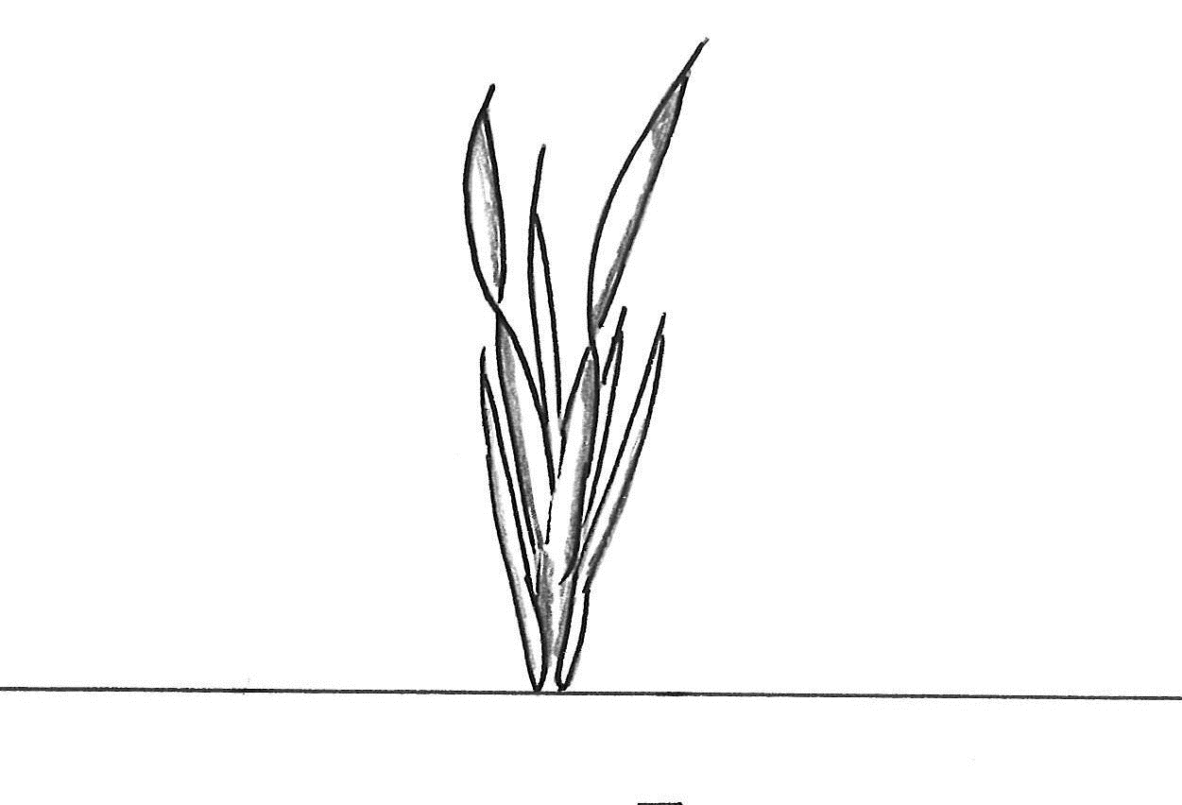 | 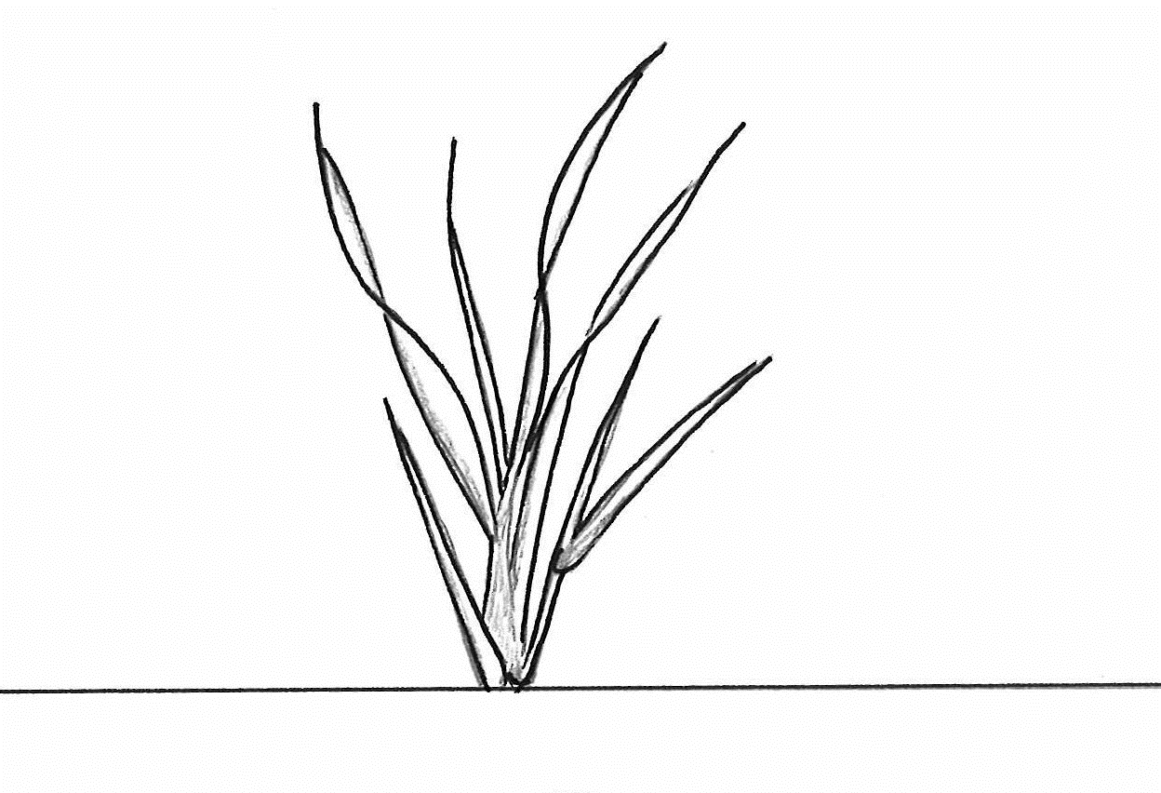 | 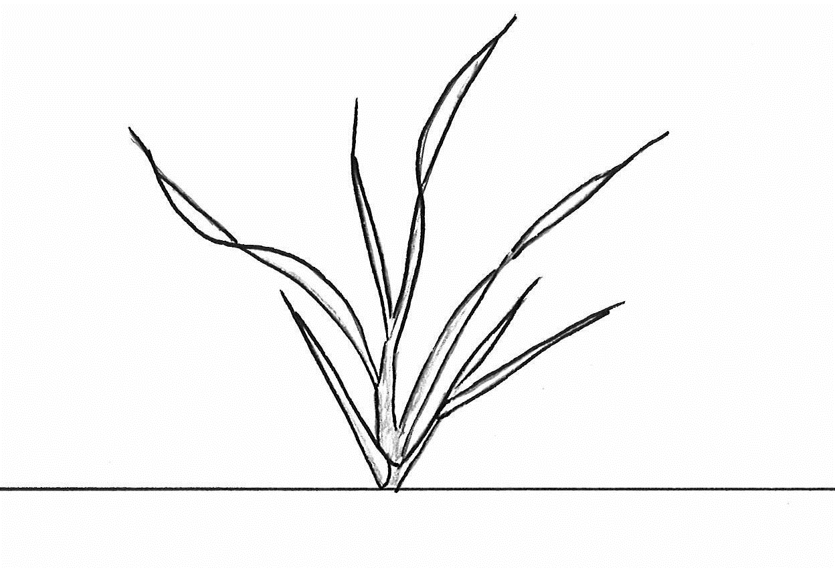 | 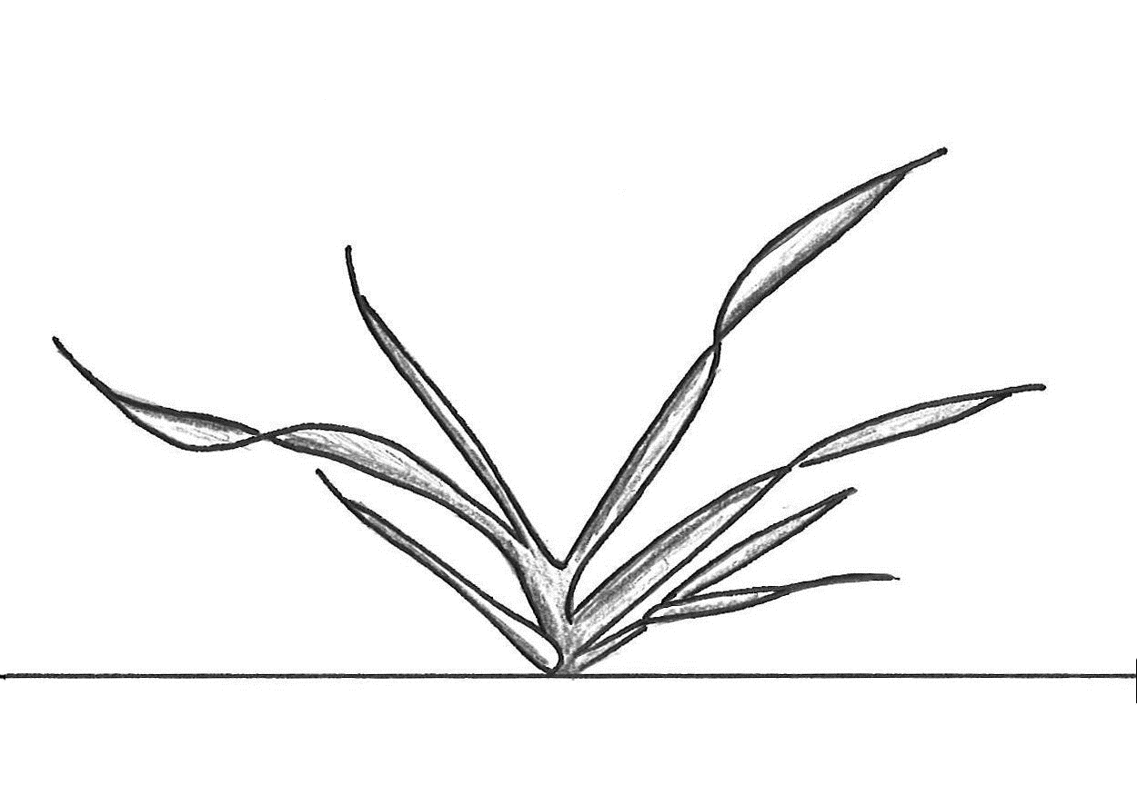 | 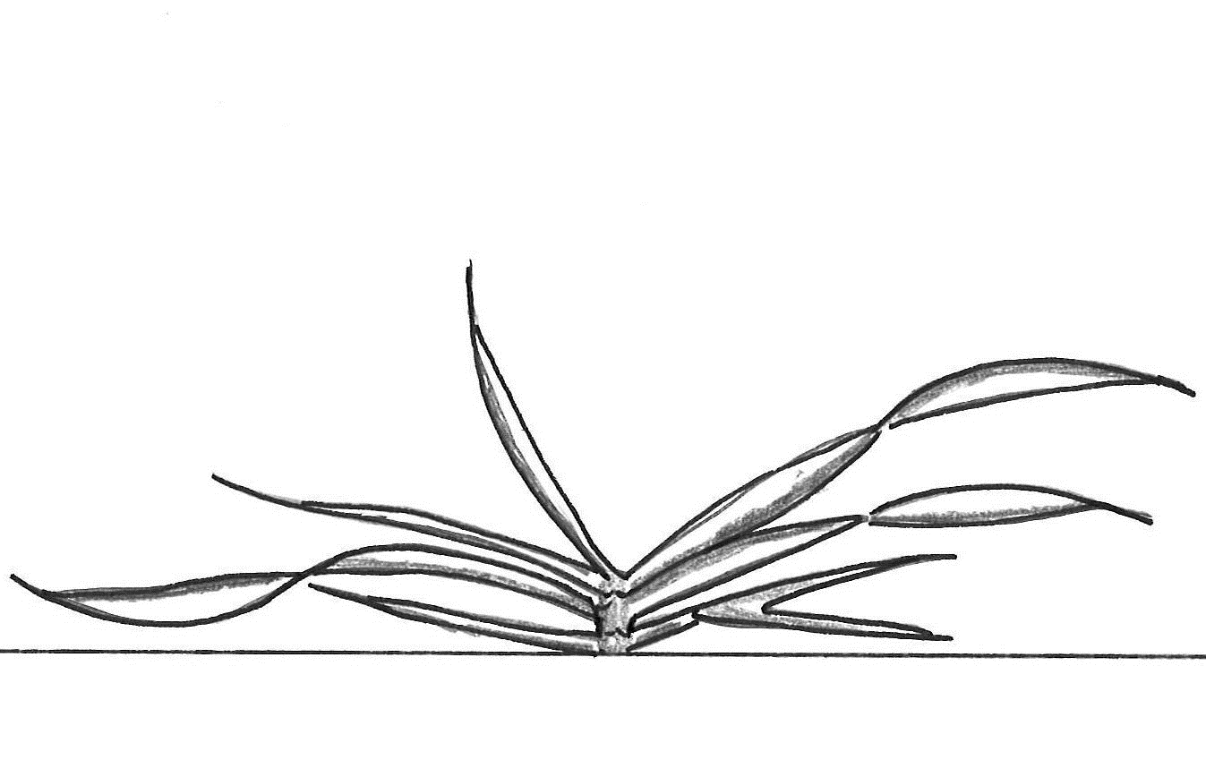
1 | 3 | 5 | 7 | 9
erecto | semierecto | intermedio | semipostrado | postrado

Ad. 8: Época de espigado

Variedades de polinización abierta, variedades híbridas y variedades sintéticas (MS|A): cada dos días, ha de contarse el número de plantas que hayan alcanzado el estado de desarrollo 52. Sobre la base de esos datos, se calculará la época media de espigado de la variedad.

Líneas endógamas y cruzamientos simples de líneas endógamas (MG|A/MG|B): La época de espigado se alcanza cuando el 50% de las plantas han alcanzado el estado de desarrollo 52.

Ad. 9: Última hoja: glauescencia de la vaina

Las observaciones se efectuarán en el tercio superior de la vaina.

Ad. 13: Tallo: densidad de la vellosidad bajo la espiga

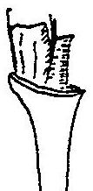 | 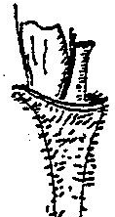 |  | 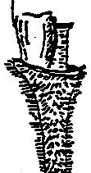 | 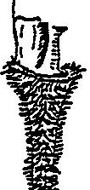
1 | 3 | 5 | 7 | 9
ausente o muy laxa | laxa | media | densa | muy densa

Ad. 14: Planta: longitud

La medición de la longitud de la planta deberá incluir el tallo, la espiga y las aristas.

Ad. 16: Espiga: longitud

La longitud de la espiga se deberá medir sin las aristas.

Ad. 17: Espiga: densidad

La densidad de espigas es el número de segmentos del raquis dividido por la longitud de la espiga.

Ad. 18: Espiga: porte

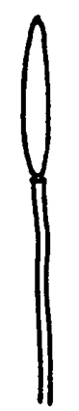 | 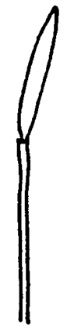 | 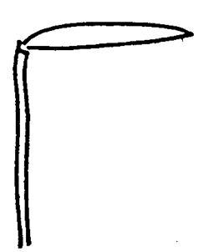 | 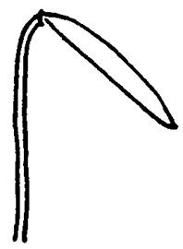 | 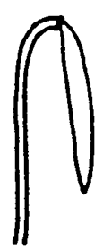
1 | 3 | 5 | 7 | 9
erecto | semierecto | horizontal | semirrecurvado | recurvado

Ad. 19: Grano: peso de mil granos

El peso de mil granos y la longitud de los granos deberá determinarse en un manojo trillado.

Ad. 20: Grano: longitud

Véase la Ad. 19

Ad. 21: Tipo de desarrollo

El tipo de desarrollo (necesidad de vernalización) deberá determinarse en parcelas sembradas en primavera. En el ensayo deberán incluirse siempre variedades ejemplo. Las variedades estudiadas podrán describirse, siempre que el comportamiento de las variedades ejemplo se ajuste a sus descripciones. El estado de desarrollo alcanzado por cada variedad se determinará cuando la más tardía de primavera haya alcanzado la plena madurez (estado 91 o 92 de la escala decimal de Zadoks). La definición de los niveles de expresión es la siguiente:

1. Tipo de invierno (gran necesidad de vernalización): las plantas han alcanzado como máximo el estado 45 de la escala decimal de Zadoks (vaina hinchada).

2. Tipo alternativo (necesidad parcial de vernalización): las plantas han superado el estado 45 de la escala decimal de Zadoks (por regla general, superan el estado 75) y han alcanzado como máximo el estado 90.

3. Tipo de primavera (escasa o nula necesidad de vernalización): las plantas han superado el estado 90 de la escala decimal de Zadoks.

  8.3
  Descripción de los estados de desarrollo de la escala decimal de Zadoks para los cereales (Zadoks et al., 1974)

Escala decimal de Zadoks | Descripción
 | Germinación
00 | Semilla seca
01 | Comienzo de la imbibición
03 | Imbibición completa
05 | La radícula emerge de la semilla
07 | El coleóptilo emerge de la semilla
09 | Una hoja en el ápice del coleóptilo
 | Desarrollo de la plántula
10 | La primera hoja emerge del coleóptilo
11 | Primera hoja desplegada
12 | Dos hojas desplegadas
13 | Tres hojas desplegadas
14 | Cuatro hojas desplegadas
15 | Cinco hojas desplegadas
16 | Seis hojas desplegadas
17 | Siete hojas desplegadas
18 | Ocho hojas desplegadas
19 | Nueve o más hojas desplegadas
 | Macollaje
20 | Solo el tallo principal
21 | Tallo principal y un macollo
22 | Tallo principal y dos macollos
23 | Tallo principal y tres macollos
24 | Tallo principal y cuatro macollos
25 | Tallo principal y cinco macollos
26 | Tallo principal y seis macollos
27 | Tallo principal y siete macollos
28 | Tallo principal y ocho macollos
29 | Tallo principal y nueve o más macollos
 | Elongación del tallo
30 | Pseudotallo erecto
31 | Primer mudo detectable
32 | Segundo nudo detectable
33 | Tercer nudo detectable
34 | Cuarto nudo detectable
35 | Quinto nudo detectable
36 | Sexto nudo detectable
37 | Última hoja apenas visible
39 | Lígula de la última hoja apenas visible
 | Hinchamiento
41 | La vaina de la última hoja se extiende
43 | Hinchamiento de la vaina apenas visible
45 | Vainas hinchadas
47 | La vaina de la última hoja se abre
49 | Primera arista visible
 | Emergencia de las inflorescencias
51 | Primera espiguilla de la inflorescencia visible
52  53 | -  ¼ de la inflorescencia
54  55 | -  ½ de la inflorescencia
57 | ¾ de la inflorescencia
58  59 | -  Inflorescencia emergida por completo
 | Antesis
60  61 | -  Comienzo de la antesis
65 | Mitad de la antesis
69 | Antesis completa
 | Estado lechoso
70  71 | -  Cariopsis en madurez acuosa
73 | Estado lechoso temprano
75 | Estado lechoso intermedio
77 | Estado lechoso tardío
 | Estado pastoso
80  83 | -  Estado pastoso temprano
85 | Estado pastoso blando
87 | Estado pastoso duro
 | Maduración
91 | Cariopsis dura (no se puede partir con la uña del pulgar)
92 | Cariopsis dura (no se puede mellar con la uña del pulgar)
93 | Se desprenden cariopsis durante el día
94 | Sobremadurez: paja seca y quebradiza
95 | Semillas en estado de latencia
96 | Semillas viables: germina el 50%
97 | Las semillas han acabado el estado de latencia
98 | Latencia secundaria inducida
99 | Latencia secundaria interrumpida

9. | Bibliografía

ZADOKS, J. C., CHANG, T. T. and KONZAK, C. F., 1974. A decimal code for the growth stages of cereals. Weed Research, 14: 415–421.

10. | CUESTINARIO TÉCNICO

CUESTINARIO TÉCNICO | Página {x} de {y} | Número de referencia:

Fecha de la solicitud:
(no debe ser rellenado por el solicitante)
CUESTIONARIO TÉCNICO
rellénese junto con la solicitud de derechos de obtentor

En el caso de variedades híbridas que sean objeto de una solicitud de derechos de obtentor, y cuando las líneas parentales deban presentarse como parte del examen de dicha variedad, este Cuestionario Técnico deberá rellenarse para cada una de las líneas parentales, además de rellenarse para la variedad híbrida.

1. | Objeto del Cuestionario Técnico
 |  | Nombre botánico
  1.1
  Secale cereale L.
 |  | Nombre común
  1.2
  Centeno

2. | Solicitante
 | Nombre
 | Dirección
 | Número de teléfono
 | Número de fax
 | Dirección de correo-e
 | Obtentor (si no es el
 | solicitante)

3. | Denominación propuesta y referencia del obtentor
 | Denominación propuesta
 | (si procede)
 | Referencia del obtentor

CUESTINARIO TÉCNICO |  |  | Página {x} de {y} | Número de referencia:
 | Información sobre el método de obtención y la reproducción de la variedad
  #4.
 | 4.1 | Método de obtención
 | Variedad resultante de:
  4.1.1
  Cruzamiento
 |  | [ ]
  (a)
  cruzamiento controlado
  (sírvase mencionar las variedades parentales)
(…………………..……………..…) x (……………..…………………..…)

línea parental femenina línea parental masculina

 |  | [ ]
  (b)
  cruzamiento parcialmente desconocido
  (sírvase mencionar la variedad o variedades parentales conocidas)
(…………………..……………..…) x (……………..…………………..…)

línea parental femenina línea parental masculina

 |  | [ ]
  (c)
  cruzamiento desconocido
 |  | [ ]
  4.1.2
  Mutación
  (sírvase mencionar la variedad parental)
 |  | [ ]
  4.1.3
  Descubrimiento y desarrollo
  (sírvase mencionar dónde y cuándo ha sido descubierta y cómo ha sido desarrollada la variedad)
 | Otros  (sírvase dar detalles) | [ ]
  4.1.4

CUESTINARIO TÉCNICO | Página {x} de {y} | Número de referencia:

 | 4.2 | Método de reproducción de la variedad
  4.2.1
  Variedades propagadas mediante semillas
 | Variedad de polinización abierta | [ ]
  (a)
(b) | Línea endógama | [ ]
(c) | Híbrido simple | [ ]
(d) | Híbrido de tres vías | [ ]
(e) | Híbrido doble | [ ]
(f) | Híbrido “top cross” | [ ]
(g) | Variedad sintética | [ ]
 |  | [ ]
  (h)
  Otras (sírvase dar detalles)
 | Otras  (sírvase dar detalles) | [ ]
  4.2.2

En el caso de las variedades híbridas, el método de producción se presentará en una hoja aparte, proporcionando detalles de todas las líneas parentales necesarias para reproducir el híbrido. Por ejemplo:

Híbrido simple

(…………………..……………..…) | x | (……………..…………………..…)
línea parental femenina |  | línea parental masculina

Híbrido de tres vías

(…………………..……………..…) | x | (……………..…………………..…)
línea parental femenina |  | línea parental masculina

(……………..…………………..…) | x | (……………..…………………..…)
híbrido simple utilizado como parental femenino |  | línea parental masculina

y en particular debería identificarse:

a) cualquier línea parental androestéril

b) el sistema de mantenimiento de las líneas parentales androestériles.

CUESTINARIO TÉCNICO | Página {x} de {y} | Reference Number:

5. | Caracteres de la variedad que se deben indicar (el número entre paréntesis indica el carácter correspondiente en las directrices de examen; especifíquese la nota apropiada)

 | Caracteres | Ejemplos | Note
  5.1
  (1)
  Grano: intensidad del color de la capa de aleurona
  clara
  (w) Helltop
  1 [ ]
  oscura
  (s) Arantes, (w) Bonfire
  2 [ ]
  5.2
  (3)
  Coleóptilo: pigmentación antociánica
  ausente o muy débil
  (w) Helltop
  1 [ ]
  muy débil a débil
  2 [ ]
  débil
  3 [ ]
  débil a media
  4 [ ]
  media
  (w) Tonus
  5 [ ]
  media a fuerte
  6 [ ]
  fuerte
  (s) Ovid, (w) Turbogreen
  7 [ ]
  fuerte a muy fuerte
  8 [ ]
  muy fuerte
  9 [ ]
  5.3
  (8)
  Época de espigado
  muy temprana
  (w) Bonfire
  1 [ ]
  muy temprana a temprana
  2 [ ]
  temprana
  (w) Turbogreen
  3 [ ]
  temprana a media
  4 [ ]
  media
  (w) Jobaro
  5 [ ]
  media a tardía
  6 [ ]
  tardía
  7 [ ]
  tardía a muy tardía
  8 [ ]
  muy tardía
  (w) Tonus
  9 [ ]

CUESTINARIO TÉCNICO | Página {x} de {y} | Reference Number:

 |  | Caracteres | Ejemplos | Note
  5.4
  (13)
  Tallo: densidad de la vellosidad bajo la espiga
  ausente o muy laxa
  1 [ ]
  muy laxa a laxa
  2 [ ]
  laxa
  (w) Guttino
  3 [ ]
  laxa a media
  4 [ ]
  media
  (w) Tonus
  5 [ ]
  media a densa
  6 [ ]
  densa
  (w) KWS Dolaro
  7 [ ]
  densa a muy densa
  8 [ ]
  muy densa
  9 [ ]
  5.5
  (14)
  Planta: longitud
  muy corta
  1 [ ]
  muy corta a corta
  2 [ ]
  corta
  (w) Guttino
  3 [ ]
  baja a media
  4 [ ]
  media
  (s) Ovid, (w) Marcelo
  5 [ ]
  media a larga
  6 [ ]
  larga
  (w) Jobaro
  7 [ ]
  larga a muy larga
  8 [ ]
  muy larga
  (w) Bonfire
  9 [ ]
  5.6
  (21)
  Tipo de desarrollo
  de invierno
  (w) SU Stakkato
  1 [ ]
  alternativo
  2 [ ]
  de primavera
  (s) Arantes
  3 [ ]

CUESTINARIO TÉCNICO | Página {x} de {y} | Número de referencia:

6. | Variedades similares y diferencias con respecto a esas variedades
Sírvase utilizar la tabla y el recuadro de comentarios siguientes para suministrar información acerca de la diferencia entre su variedad candidata y la variedad o variedades que, a su leal saber y entender, es o son más similares. Esta información puede ser útil para que las autoridades encargadas del examen realicen el examen de la distinción.

  Denominación de la variedad o variedades similares a su variedad candidata
  Caracteres respecto de los que su variedad candidata difiere de las variedades similares
  Describa la expresión de los caracteres de las variedades similares
  Describa la expresión de los caracteres de su variedad candidata

Ejemplo
  Época de espigado
  temprana a media
  tardía

 | Comentarios:

CUESTINARIO TÉCNICO | Página {x} de {y} | Número de referencia:

 | Información complementaria que pueda facilitar el examen de la variedad
  #7.
7.1 | Además de la información suministrada en los Capítulos 5 y 6, ¿existen caracteres adicionales que puedan contribuir a distinguir la variedad?
 | Si | [ ] | No | [ ]
 | (En caso afirmativo, sírvase especificar)
7.2 | ¿Existen condiciones especiales de cultivo de la variedad o de realización del examen?
 | Si | [ ] | No | [ ]
 | (En caso afirmativo, sírvase especificar)
7.3 | Otra información

7.3.1 Poidía
diploid [ ]
tetraploid [ ]

7.3.2 Other

...................................................................................................................................................

CUESTINARIO TÉCNICO | Página {x} de {y} | Número de referencia:

8. | Autorización para la diseminación
 | (a) | ¿Se exige una autorización previa para poder diseminar la variedad en virtud de la legislación relativa a la protección del medio ambiente y la salud humana y animal?
 |  | Si | [ ] | No | [ ]
 | (b) | Se ha obtenido dicha autorización?
 |  | Si | [ ] | No | [ ]
 | Si la segunda respuesta es afirmativa, sírvase presentar una copia de la autorización.

9. Información sobre el material vegetal que deberá ser examinado o presentado para ser examinado.

9.1 La expresión de un carácter o de varios caracteres de una variedad puede verse afectada por factores tales como las plagas y enfermedades, los tratamientos químicos (por ejemplo, retardadores del crecimiento, pesticidas), efectos del cultivo de tejidos, distintos portainjertos y patrones tomados en distintos estados de desarrollo de un árbol, etcétera.
9.2 El material vegetal deberá estar exento de todo tratamiento que afecte la expresión de los caracteres de la variedad, salvo autorización en contra o solicitud expresa de las autoridades competentes. Si el material vegetal ha sido tratado, se deberá indicar en detalle el tratamiento aplicado. Por consiguiente, sírvase indicar a continuación si, a su leal saber y entender, el material vegetal que será examinado ha estado expuesto a:

 | (a) | Microorganismos (por ejemplo, virus, bacterias, fitoplasma) | Si [ ] | No [ ]
 | (b) | Tratamiento químico (por ejemplo, retardadores del crecimiento, pesticidas) | Si [ ] | No [ ]
 | (c) | Cultivo de tejido | Si [ ] | No [ ]
 | (d) | Otros factores | Si [ ] | No [ ]
 | Si ha contestado afirmativamente a alguna de las preguntas sírvase suministrar detalles.

10. | Por la presente declaro que, a mi leal saber y entender, la información proporcionada en este formulario es correcta:
 | Nombre del solicitante
 | Firma |  | Fecha

[Fin del documento]

